Universidad Autónoma del Estado de México
Unidad Académica Profesional Tianguistenco
Licenciatura en Ingeniería en Producción Industrial

Guía de evaluación del aprendizaje:

Tópicos de Calidad

Elaboró: | M. en Ed. Raúl Méndez Ramírez |  |  |  | Fecha: | 22.01.15
Elaboró: | M. en A. Adriana Fonseca Munguia |  |  |  | Fecha: | 22.01.15
 |  | H. Consejo académico |  | H. Consejo de Gobierno
Fecha de aprobación

Índice

 | Pág.
I. Datos de identificación | 3
II. Presentación de la guía de evaluación del aprendizaje | 4
III. Ubicación de la unidad de aprendizaje en el mapa curricular | 5
IV. Objetivos de la formación profesional | 5
V. Objetivos de la unidad de aprendizaje | 6
VI. Contenidos de la unidad de aprendizaje, y actividades de evaluación | 6
VII. Mapa curricular | 10

I. Datos de identificación
Espacio educativo donde se imparte |  |  |  |  |  |  |  |  |  |  |  |  |  | Unidad Académica Profesional Tianguistenco
Licenciatura |  |  | Licenciatura en Ingeniería en Producción Industrial
Unidad de aprendizaje |  |  |  |  |  |  | Tópicos de Calidad |  |  |  |  |  |  |  |  |  |  |  |  |  |  |  |  |  |  |  | Clave |  |  |  |  |  |  | L41947
Carga académica |  |  |  |  | 3 |  |  |  |  |  | 1 |  |  |  |  |  |  |  |  |  |  |  | 4 |  |  |  |  |  |  |  |  |  |  |  | 7
 |  |  |  | Horas teóricas |  |  |  |  |  | Horas prácticas |  |  |  |  |  |  |  |  |  |  | Total de horas |  |  |  |  |  |  |  |  |  |  |  | Créditos
Período escolar en que se ubica |  |  |  |  |  |  |  |  | 1 |  |  | 2 |  |  |  | 3 |  |  |  | 4 |  |  |  |  | 5 | 6 |  |  |  |  | 7 |  |  |  |  |  | 8 |  | X
Seriación |  | Ninguna |  |  |  |  |  |  |  |  |  |  |  |  |  |  |  | Ninguna
 |  | UA Antecedente |  |  |  |  |  |  |  |  |  |  |  |  |  |  |  | UA Consecuente
Tipo de Unidad de Aprendizaje
 | Curso |  |  |  |  |  |  |  |  |  |  |  | X |  | Curso taller
 | Seminario |  |  |  |  |  |  |  |  |  |  |  |  |  | Taller
 | Laboratorio |  |  |  |  |  |  |  |  |  |  |  |  |  | Práctica profesional
 | Otro tipo (especificar)
Modalidad educativa
 | Escolarizada. Sistema rígido |  |  |  |  |  |  |  |  |  |  |  |  |  | No escolarizada. Sistema virtual
 | Escolarizada. Sistema flexible |  |  |  |  |  |  |  |  |  |  |  | X |  | No escolarizada. Sistema a distancia
 | No escolarizada. Sistema abierto |  |  |  |  |  |  |  |  |  |  |  |  |  | Mixta (especificar)
Formación común
Formación equivalente |  |  |  |  |  |  |  |  |  |  |  |  |  |  | Unidad de Aprendizaje

II. Presentación de la guía de evaluación del aprendizaje
La evaluación es una parte sustantiva del proceso formativo, es el eje sobre el cual se desarrolla el currículo universitario, de donde adquiere su carácter profesionalizado y de acreditación. La universidad garantiza que los alumnos que superan los estudios completan su formación o cuando menos alcanzan el nivel suficiente para poder ejercer la profesión correspondiente a los estudios realizados. (Zabalza, 2007)

La actividad docente que tiene más fuertes repercusiones es la evaluación, pues a través de ella el docente acredita el grado en que los estudiantes cuentan con los conocimientos, habilidades y actitudes requeridos en cada etapa formativa a fin de cumplir con las competencias requeridas en el perfil de egreso.

En este sentido es responsabilidad del docente realizar una evaluación objetiva y justa considerando tanto los objetivos de aprendizaje establecidos como el nivel de desempeño logrado por cada estudiante, a través de la valoración de los distintos productos de aprendizaje o evidencias que determine como necesarias a lo largo del proceso formativo en la unidad de aprendizaje correspondiente.

El diseño de la presente guía de evaluación se orienta a realizar las siguientes funciones:
- Identificar si los estudiantes cuentan con los conocimientos o habilidades necesarios para los nuevos aprendizajes.
- Identificar, discriminar, comprender y caracterizar las causas de las dificultades de aprendizaje del alumno.
- Mejorar el proceso de enseñanza aprendizaje, mediante la identificación de desviaciones y dificultades.
- Verificar el avance de los estudiantes según su desempeño, para ofrecer apoyo y estimular el esfuerzo.
- Facilitar los sistemas de apoyo que requiera el estudiante para alcanzar los niveles de logro deseados.
- Realizar ajustes a los objetivos de aprendizaje desde el inicio a partir de los resultados obtenidos en la evaluación diagnóstica.

La evaluación será continua, a lo largo de toda la unidad de aprendizaje y será de tipo diagnóstica, formativa y sumativa. Se realizará mediante la realización y entrega de trabajos parciales, de tipo independiente y colaborativo, que resultan evidencias derivadas de las actividades de aprendizaje planeadas en la Guía Pedagógica, mismas que se integran en el plan de evaluación anexo.

III. Ubicación de la unidad de aprendizaje en el mapa curricular
Núcleo de formación: | Integral
Área Curricular: | Organización Industrial
Carácter de la UA: | Obligatoria

IV. Objetivos de la formación profesional.
Objetivos del programa educativo:
El Ingeniero en Producción Industrial, es el profesionista que estará capacitado para:
- Proyectar, diseñar, analizar, instalar, programar, controlar, operar y mantener sistemas dinámicos de ingeniería, utilizados en la producción de los bienes necesarios para el desarrollo de la sociedad en forma segura, eficiente y rentable, integrando materiales y equipos, técnicas y tecnología de vanguardia así como la normativa vigente.
- Participar en programas de investigación como base de un desarrollo competitivo incluyendo la realización de proyectos propios.
- Asumir una actitud de respeto y compromiso con la sociedad, aplicando técnicas y tecnologías modernas asociadas a su campo profesional, coadyuvando con la preservación del medio ambiente; desempeñando su actividad con responsabilidad, ética profesional y con una actitud de superación constante.
Objetivos del núcleo de formación:
NÚCLEO SUSTANTIVO
Desarrollar en el alumno/a el dominio teórico, metodológico y axiológico del campo de conocimiento donde se inserta la profesión.
Objetivos del área curricular o disciplinaria:
ORGANIZACIÓN INDUSTRIAL
- Administrar proyectos industriales optimizando los recursos humanos, tecnológicos y económicos, empleando las técnicas modernas de producción, control, calidad, así como de la planeación de los recursos para la manufactura y considerando la normatividad vigente.
- Diseñar implantar y mejorar sistemas de calidad
- Diseñar y mejorar productos y servicios utilizando algunas técnicas o herramientas.
V. Objetivos de la unidad de aprendizaje.
- Diseñar, implantar y mejorar métodos, técnicas y sistemas de calidad
- Diseñar y mejorar productos y servicios.
- Analizar los elementos básicos de QDF, Benchmarking, confiabilidad, y AMEF para mejorar, mantener y evaluar la calidad con el objeto de satisfacer las necesidades del cliente.
VI. Contenidos de la unidad de aprendizaje, y actividades de evaluación.
Unidad 1. Funciones de la Calidad
Objetivo:
- Reconocer y aplicar el QFD en la casa de la calidad, Demostrando un pensamiento lógico, estructurado y sistemático al explicar los resultados obtenidos en el procedimiento de QFD.
Contenidos:
  - Introducción a QFD.
  - Planificación de producto, partes procesos y producción.
  - Administración del precio del despliegue de la función de calidad
  - Caso de Aplicación.
Evaluación del aprendizaje
Actividad | Evidencia | Instrumento
Lluvia de ideas | Mapa Conceptual | Lista de cotejo
Taller | Reporte | Lista de cotejo

Unidad 2. Benchmarking.
Objetivo:
- Reconocer y aplicar la técnica de Benchmarking en el sector productivo o de servicios, demostrando un pensamiento lógico, estructurado y sistemático al explicar los resultados obtenidos en el procedimiento de Benchmarking.
Contenidos:
  - Conceptos.
  - Metodología.
  - Usos.
  - Aplicaciones.
  - Ejercicio de aplicación
Evaluación del aprendizaje
Actividad | Evidencia | Instrumento
Taller | Documento | Lista de cotejo
Evaluación Primer Parcial  (Unidades 1 y 2) | Examen, Documento. | Cuestionario y lista de cotejo

Unidad 3. Confiabilidad
Objetivo:
- Aplicar pasó a paso en un proceso productivo la metodología de Taguchi, elaborando el procedimiento de la confiabilidad en un proceso productivo o de servicio.
  - AMEF.
  - Metodología.
  - Aplicación al diseño del producto.
  - Aplicación al diseño del proceso.
  - Aplicación al diseño del servicio
Evaluación del aprendizaje
Actividad | Evidencia | Instrumento
Lluvia de ideas | Mapa Conceptual | Lista de cotejo
Taller | Reporte | Lista de cotejo
Evaluación | Problemario | Lista de cotejo para la resolución de problemas simples (Series de 2 a 4 ejercicios)

Unidad 4. AMEF
Objetivo:
- Reconocer y comprender la estructura y aplicación del AMEF en un proceso productivo para aplicarlo pasó a paso en un proceso productivo.
  - AMEF.
  - Metodología.
  - Aplicación al diseño del producto.
  - Aplicación al diseño del proceso.
  - Aplicación al diseño del servicio
Evaluación del aprendizaje
Actividad | Evidencia | Instrumento
Lluvia de ideas | Mapa Conceptual | Lista de cotejo
Taller | Reporte | Lista de cotejo
Evaluación | Problemario | Lista de cotejo para la resolución de problemas simples (Series de 2 a 4 ejercicios)

Unidad 5. Tendencias de Calidad
Objetivo:
- Reconocer y aplicar las tendencias de calidad en el sector productivo o de servicios demostrando un pensamiento lógico, estructurado y sistemático al explicar los resultados obtenidos en el análisis de eficiencia operativa y productiva en una organización.
  - Tendencias de Calidad
  - Principales orientaciones de la calidad.
  - Necesidades que cubre la calidad.
  - Líneas de actuación de la calidad en el futuro.
Evaluación del aprendizaje
Actividad | Evidencia | Instrumento
Taller | Reporte | Lista de cotejo
Cuadro sinóptico | Apuntes | Lista de cotejo
Evaluación Segundo Parcial  (Unidades 3 a 5) | Examen, Documento | Cuestionario y lista de cotejo

Primera evaluación parcial
Evidencia | Instrumento | Porcentaje
Examen Parcial | Prueba Pedagógica y lista de cotejo | 40
Portafolio de evidencias (apuntes, mapas conceptuales, proyecto de lectura) | Lista de cotejo | 50
Registro (Exposición Oral) | Lista de cotejo | 10
 |  | 100

Segunda evaluación parcial
Evidencia | Instrumento | Porcentaje
Examen Parcial | Prueba Pedagógica y lista de cotejo | 40
Portafolio de evidencias (apuntes, mapas conceptuales, proyecto de lectura) | Lista de cotejo | 50
Registro (Exposición Oral) | Lista de cotejo | 10
 |  | 100

Evaluación ordinaria final
Evidencia | Instrumento | Porcentaje
Examen | Prueba Pedagógica y lista de cotejo | 100

Evaluación extraordinaria
Evidencia | Instrumento | Porcentaje
Examen | Prueba Pedagógica y lista de cotejo | 100

Evaluación a título de suficiencia
Evidencia | Instrumento | Porcentaje
Examen | Prueba Pedagógica y lista de cotejo | 100

Asignación, entrega y revisión de resultados

Tipo de evaluación | Período de aplicación | Período de revisión
Primer Parcial | 22/09/16 | 23/09/16
Segundo Parcial | 22/11/16 | 23/11/16
Ordinario | 05/12/16 | 06/12/16
Extraordinario | 20/12/16 | 21/12/16
Título de suficiencia | 12/01/17 | 13/01/17

Al finalizar el curso, se espera que el alumno:

- Conozca el desarrollo de la Calidad Total
- Defina los conceptos de calidad total basándose en los temas propuestos en clase.
- Considerar las aportaciones de los precursores acerca del tema.
- Analice y Conozca los diferentes temas relacionados con la calidad total como son los círculos de calidad.
- Observar cómo se implementan y desarrollan en la actualidad los conceptos basados en la calidad total en una organización en particular y su aplicación en casos prácticos.

VII. Mapa curricular

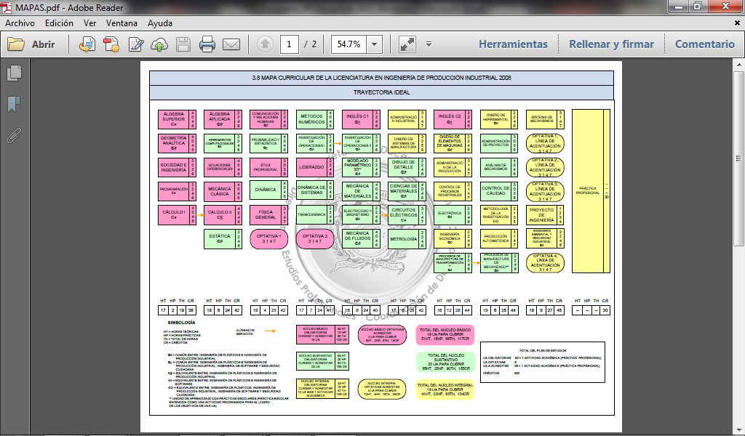

IX. BIBLIOGRAFIA

Básica
No. | Autor | Titulo | Editorial | Aplica en la unidad:
1 | Senil, Andrés | Calidad y Excelencia: Gestión 2000 | Com. Barcelona, 2000 | I, II y V
2 | Juran, J. M., Gryna, F. M. | Análisis y Planeación de la Calidad | McGraw – Hill, 1995. | III y IV
3 | Spendolini, Michael J. | Benchmarking | Grupo Editorial norma, 2005. | II
4 | Stebbing, Lionel | Aseguramiento de Calidad | CECSA, 1998 | III, IV y V

Complementaria
No. | Autor | Titulo | Editorial | Aplica en la unidad:
1 | Gonzáles, L. E. | Control Estadístico de Calidad | Asociación Mexicana de Control de Calidad, 2000 | III
2 | Deming, W. | Calidad Productividad y Competitividad | Norma Ediciones, 2006 | II y IV
3 | Fuchs, H. J. | Administering The Quality Control Function | Prentice – Hall, 2001 | I

X. REFERENCIAS

Rubricas TecMilenio, Consultado el día 15 de junio de 2016 de: http://cursos.tecmilenio.edu.mx/cursos/rubricas/homedoc.htm

Rubistar, Consultado el día 05 de junio de 2016 de: http://rubistar.4teachers.org/index.php

Segundo Congreso de Educación, Formando Formadores “Hay Talento 2010” Taller. Elaboración de rúbricas para la evaluación basada en proyectos por la Dra. Lilia Ana Alfaro Guevara; Material de apoyo. Consultado el día 17 de junio de 2016 de: http://www.cca.org.mx/profesores/portal/files/congreso2010/Taller8_materialdeapoyo.pdf

